Chapitre 7
Vecteurs

Vecteur et translation

Translation
Définition :
Soit A et B deux points distincts du plan.
La translation du plan qui transforme A en B est appelé translation de vecteur .
Le vecteur a pour direction celle de la droite (AB), pour sens celui de A vers B et pour longueur la longueur AB.

Exemple :
Image D d’un point C par la translation de vecteur

1er cas : | 2e cas :
D est le point tel que ABDC est un parallélogramme.  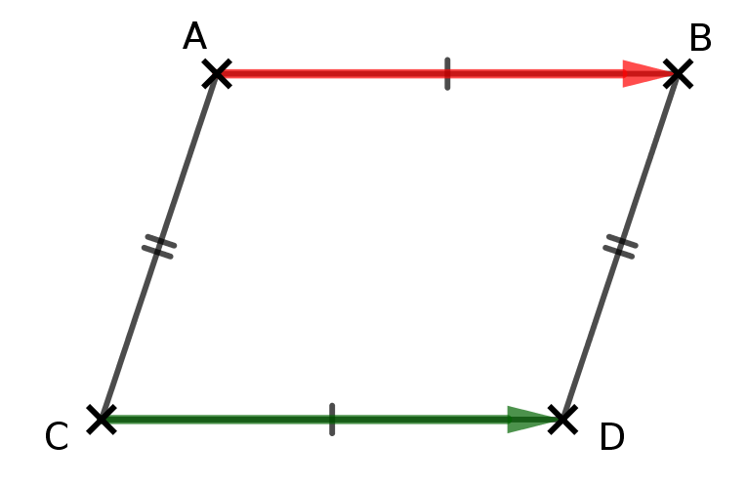 | D est le point de (AB) tel que AB = CD et tel que le sens de C vers D soit le même que celui de A vers B.  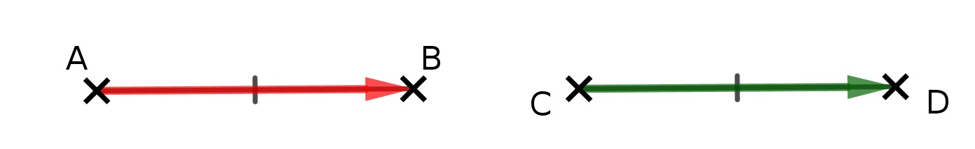

Notion de vecteur
- La notation se lit « vecteur AB ».  Le vecteur est représenté par une flèche.  A est l'origine du vecteur et B son extrémité. | 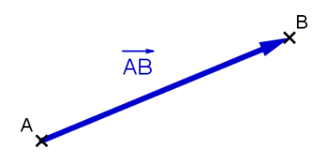
- Si A et B sont confondus, s'écrit .
On dit que est le vecteur nul note .
Ainsi . Le vecteur nul n'a pas de direction.

Égalité de vecteurs
Définition :
L'égalité de deux vecteurs et non nuls se définit en disant qu'ils ont :
- même direction : (AB) et (CD) sont parallèles
- même sens
- même longueur

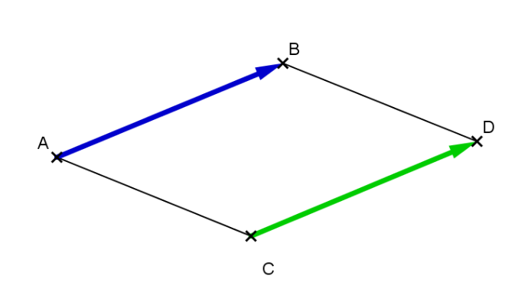 | 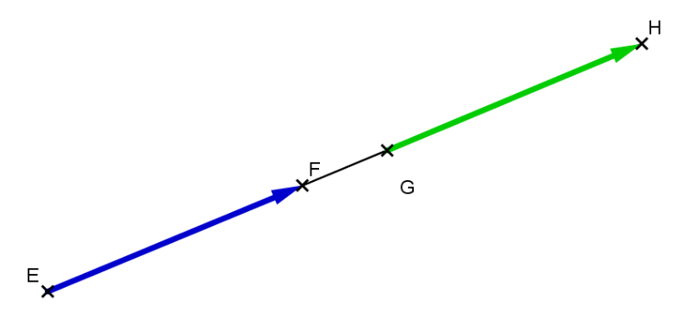

Remarques :
- ⇔ ABDC est un parallélogramme ⇔ [AD] et [BC] ont même milieu.
- On peut aussi utiliser une lettre pour désigner un vecteur.  Si est représenté par un vecteur , on écrit  désignera tous les vecteurs égaux à .  , ,... sont des représentants de . | 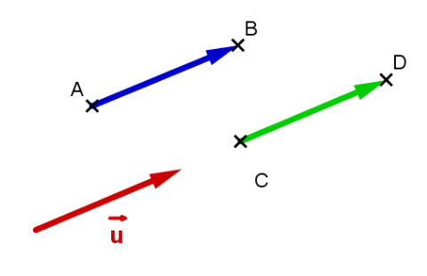
Propriété :  Soit trois points A, I et B.  si, et seulement si, I est le milieu de [AB]. | 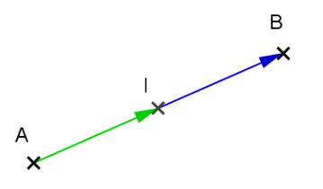

Vecteur et coordonnées
Le plan est muni d'un repère (O ; I, J)

Coordonnées d'un vecteur

Coordonnées de
Définition :
Les coordonnées d'un vecteur sont celles du point M tel que .
Le vecteur nul a pour coordonnées .
Exemples :  Les coordonnées de M sont (3 ; 2) donc, par définition, les coordonnées de sont .  Notation :  (x ; y) signifie que les coordonnées de sont (x ; y)  On utilise aussi la notation .  Remarque :  Si et alors :  ⇔ x = x' et y = y' | 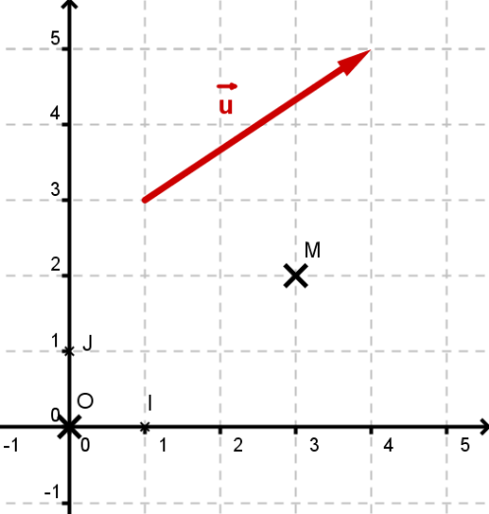

Coordonnées de
Théorème :
Soient et , les coordonnées du vecteur sont
Notation :
Démonstration :  Par définition, les coordonnées de sont où M est le point tel que .  Il s'agit donc de prouver que :  et  Or OMBA est un parallélogramme, donc [AM] et [OB] ont le même milieu K.  Comme K est le milieu de [AM], .  De plus, K est le milieu de [OB] donc .  On a donc et, par conséquent,  On montre de même que | 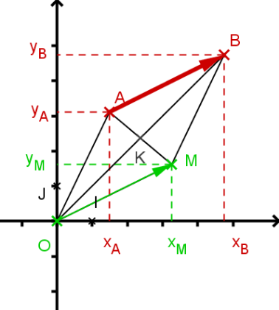
Exemple :
Soient et , on a donc et donc:
.

Propriétés
Propriétés :
- Deux vecteurs et sont égaux si, et seulement si leurs coordonnées sont égales.
- ABCD est un parallélogramme ⇔ ⇔ et .

Somme de vecteurs

Vecteur somme
Définition :
Soit et deux vecteurs.
La somme des deux vecteurs et est le vecteur associé à la translation résultant de l'enchaînement des translations de vecteur et de vecteur .
En enchaînant ces deux translations, un point A a pour image le point B vérifiant et le point B a pour image le point C avec .  Par définition, le point C est l'image du point A par la translation de vecteur . | 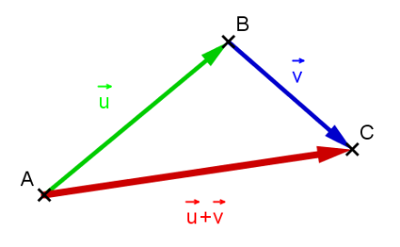

Relation de Chasles
Propriété :
Quels que soient les points A, B et C du plan, on a :

Théorème :
Le plan est muni d'un repère (O ; , ).
Soit et deux vecteurs.
La somme des vecteurs et est le vecteur de coordonnées .

Démonstration :
Soient et .  On choisit un point et les points et tels que et .  On a : et  et  On additionne les coordonnées de et :  On obtient les coordonnées du vecteur , c'est à dire celles du vecteur | 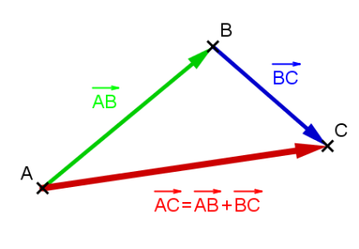

Exemple :
Soit et . a pour coordonnées soit .

Règle du parallélogramme
Soit et deux vecteurs de même origine A.
On a si, et seulement si, D est le point tel que ABDC soit un parallélogramme.

Démonstration :  - Si ABDC est un parallélogramme on a  En utilisant la relation de Chasles, on en déduit que :  - Réciproquement, si , comme , alors et ABDC est un parallélogramme. | 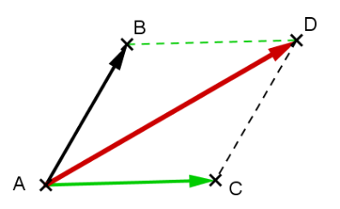

Propriétés :
; ; =

Opposé d'un vecteur
, donc on peut définir le vecteur comme l'opposé du vecteur .
On écrit :

 | 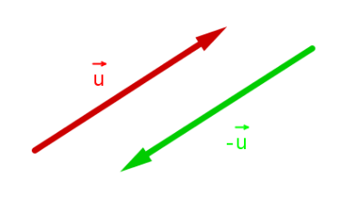
  Définition :
  - L'opposé du vecteur est le vecteur .
  - L'opposé du vecteur est le vecteur .
Exemple :
Soit et .
Le vecteur a pour coordonnées :
et
donc et a pour coordonnées .

Propriété :
Si une symétrie centrale de centre O transforme un point A en un point A’ et un point B en un point B’, alors

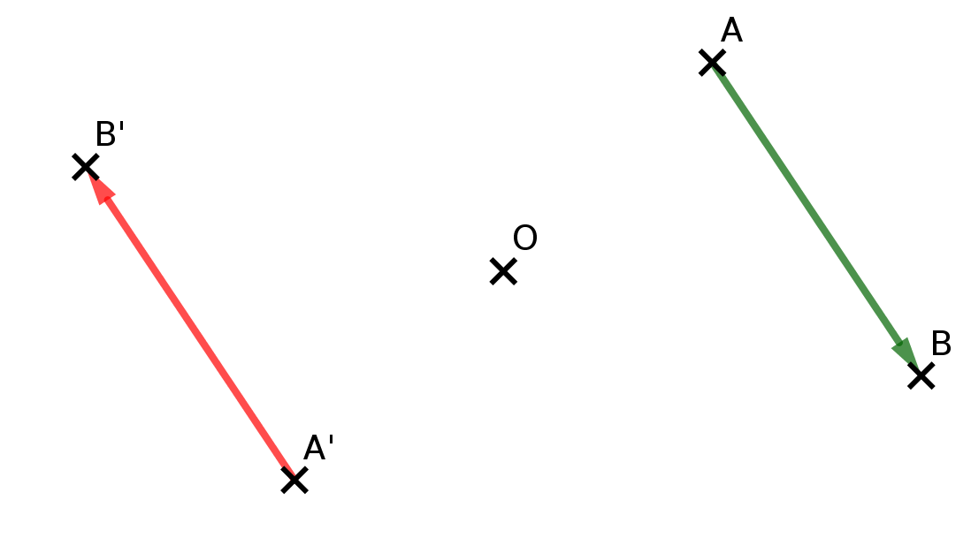

Vecteurs colinéaires

Multiplication d'un vecteur par un nombre
Le plan est muni d'un repère (O ; , ).

Définition :
Soit un vecteur et k un nombre réel.
Le produit du vecteur par le réel k est le vecteur k de coordonnées .

Remarque :
Lorsque k≠0 et , le vecteur k est le vecteur tel que :
- et ont la même direction : (AB)//(CD)
Si k>0 |  | Si k<0
- et ont le même sens | 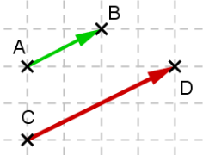 | - et sont de sens contraire | 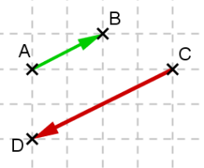

Convention : Si k=0 ou si , on convient que .

Propriété :
Si une homothétie de centre O et de rapport k transforme un point A en un point A’ et un point B en un point B’, alors
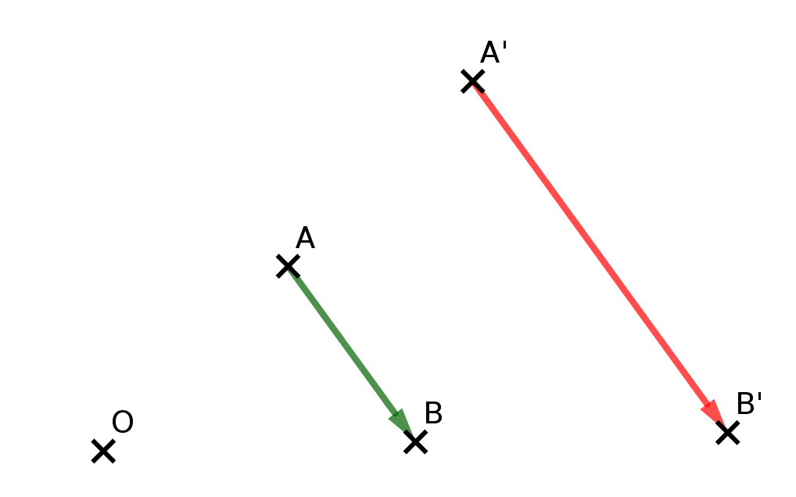

Règle de calculs
Propriétés :
Pour tous vecteurs et et pour tous nombres réels k et k' :

Exemples :

Conséquence
Définition :
Deux vecteurs, non nuls, et sont colinéaires lorsque et ont la même direction.

Théorème :
et sont colinéaires si, et seulement si, il existe un nombre k tel que .
Remarques :
- On a donc :
(AB) et (CD) sont des droites parallèles | ⇔ | et sont colinéaires | ⇔ | Il existe un nombre k tel que .
- Dire que trois points A, B, C distincts deux à deux sont alignés équivaut à dire qu'il existe un nombre k tel que

Utilisation des coordonnées
Dans un repère, les coordonnées de et celles de .
La colinéarité des vecteurs et , non nuls, se traduit par l'existence d'un nombre k tel que , c'est-à-dire et .
Le tableau | x | x' | est donc un tableau de proportionnalité
Le tableau | y | y' | est donc un tableau de proportionnalité

Théorème :
Les vecteurs et sont colinéaires si, et seulement si, .

Exemples :
- Les vecteurs et sont colinéaires car .
- Les vecteurs et ne sont pas colinéaires car .

Programme :

CONTENUS | CAPACITÉS ATTENDUES | COMMENTAIRES
Définition de la translation qui transforme un point A du plan en un point B.  Vecteur associé. |  | À tout point C du plan, on associe, par la translation qui transforme A en B, l’unique point D tel que [AD] et [BC] ont même milieu.
Égalité de deux vecteurs :  . | - Savoir que équivaut à ABDC est un parallélogramme, éventuellement aplati.
Coordonnées d’un vecteur dans un repère. | - Connaître les coordonnées (x_{B}-x_{A} , y_{B}-y_{A}) du vecteur .
Somme de deux vecteurs. | - Calculer les coordonnées de la somme de deux vecteurs dans un repère. | La somme des deux vecteurs et est le vecteur associé à la translation résultant de l’enchaînement des translations de vecteur et de vecteur .
Produit d’un vecteur par un nombre réel. | - Utiliser la notation .  - Établir la colinéarité de deux vecteurs. | Pour le vecteur de coordonnées (a , b) dans un repère, le vecteur est le vecteur de coordonnées (λa , λb) dans le même repère. Le vecteur ainsi défini est indépendant du repère.
Relation de Chasles. | - Construire géométriquement la somme de deux vecteurs.  - Caractériser alignement et parallélisme par la colinéarité de vecteurs.

